Метод подбора растворителей для жидкокристаллических п-алкилоксибензойных кислот.
Серегин В.О ¹, Зубаиров Р. М.²
Аспирант 4 года
¹РТУ МИРЭА. Российский технологический университет, кафедра физической химии им. Я. К. Сыркина, Москва, Россия.
²РТУ МИРЭА. Российский технологический университет, кафедра высокомолекулярных соединений, Москва, Россия.
E–mail: v.seregin@chemmsu.ru
Перекристаллизация из органического растворителя является стандартной финишной стадией очистки мезогенов. В данной работе предложена схема подбора растворителя для п-алкилоксибензойных кислот (nOBA, C_{n}H_{2n+1}-O-C₆H₄-COOH, n = 5, 6, 9, 10) с помощью приведенных параметров растворимости Хансена (F_{d}, F_{p}, F_{h}) [1]. Определена растворимость nOBA при 298 К в растворителях разных классов: алканы (С₆-С₈, C₁₀, C₁₂), циклогексан, спирты, ароматические и хлорорганические соединения, ацетонитрил, ацетон, диэтиловый эфир, алкилацетаты. Полученные результаты представлены на треугольнике (рис. 1).

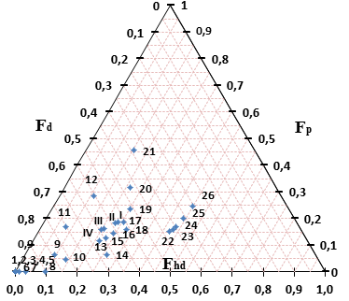
Рис. 1. Треугольник Хансена. I – 5OBA; II – 6OBA; III – 9OBA; IV – 10OBA; 1 – гексан; 2 – гептан; 3 – октан; 4 – декан; 5 – додекан; 6 – циклогексан; 7 – тетрахлорметан; 8 – бензол; 9 – толуол; 10 – О-ксилол; 11 – хлорбензол; 12 – дихлорэтан; 13 – трихлорметан; 14 – 1,4-диоксан; 15 – диэтиловый эфир; 16 – бутилацетат; 17 – этилацетат; 18 – пропилацетат; 19 – метилацетат; 20 – ацетон; 21 – ацетонитрил; 22 – пропанол-2; 23 – бутанол-1; 24 – пропанол-1; 25 – этанол; 26 – метанол.
Из рисунка 1 видно, что с увеличением длины алкильной цепи увеличивается растворимость в неполярных растворителях, а с уменьшением – в полярных. Наиболее близко к nOBA находятся алкилацетаты и соответственно nOBA имеют лучшую растворимость в них. Рассчитаны политермы растворимости nOBA в алкилацетатах и подобраны условия для очистки nOBA методом кристаллизации из раствора.
Методом термического анализа исследованы системы nOBA с пентилацетатом, октилацетатом, децилацетатом, додецилацетатом. Рассчитаны коэффициенты активности в системах nOBA с алкилацетатами. Во всех системах выявлены положительные отклонения от идеальности.
Литература:
- Hansen solubility parameters. A user’s Handbook. / ed.: C.M. Hansen – Boca Raton: CRC Press, 2007. 519 p.

